PERTEMUAN 2
NAMA : M.IRFAN
KELAS : IF-C
NPM : 5520125071
1.
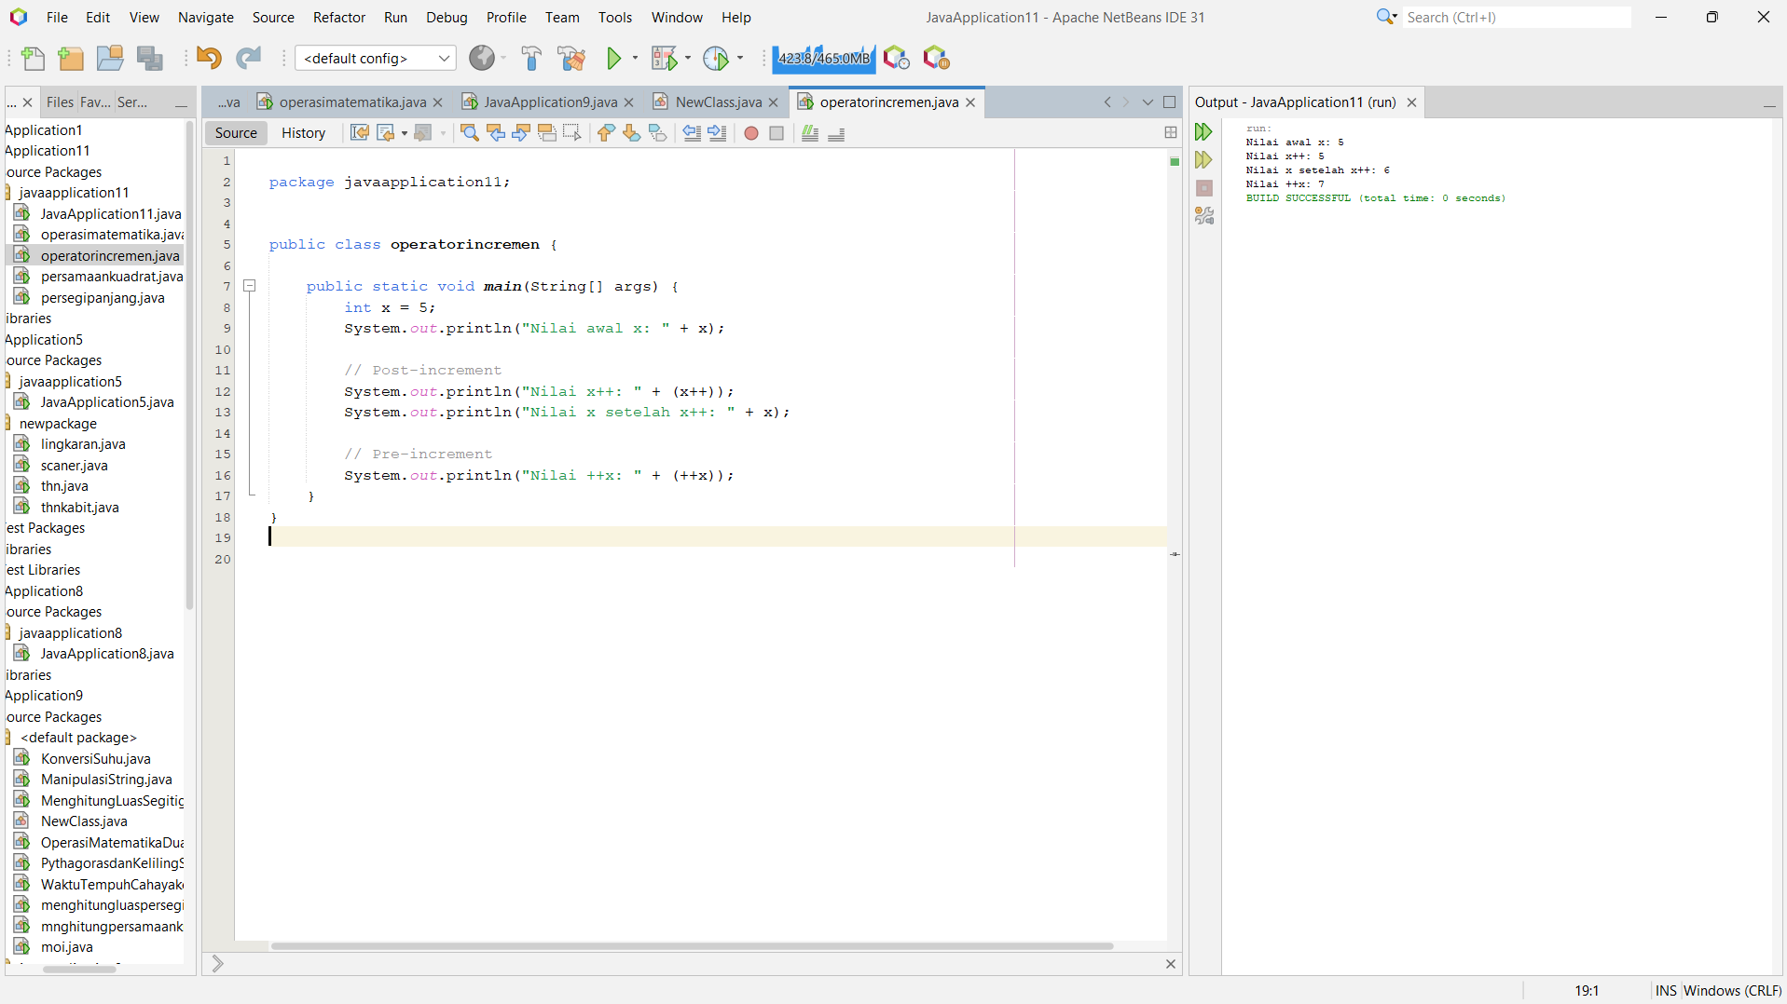

2.persegi panjang
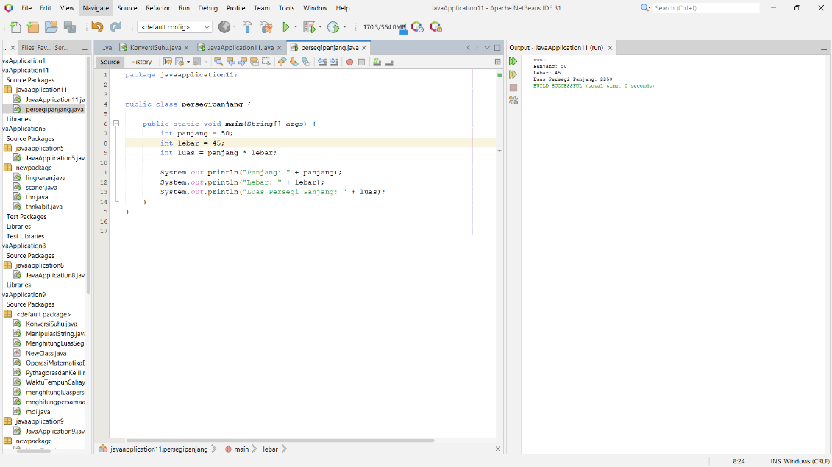
3.persamaan kuadrat
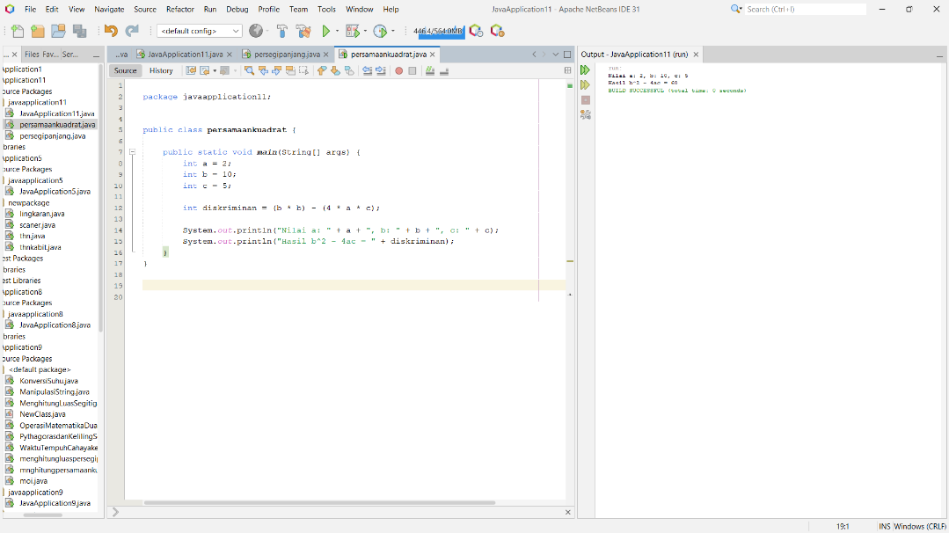
4.operasi matematika
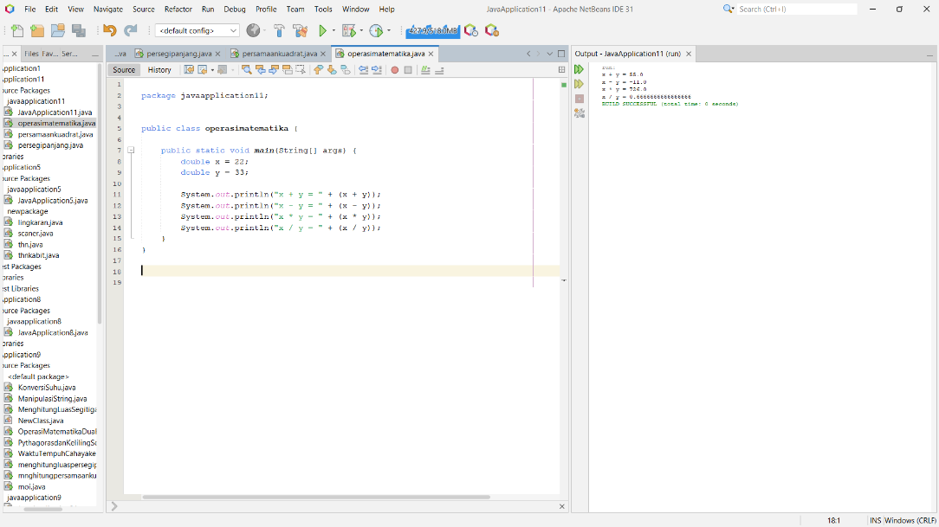
5.luas segitiga
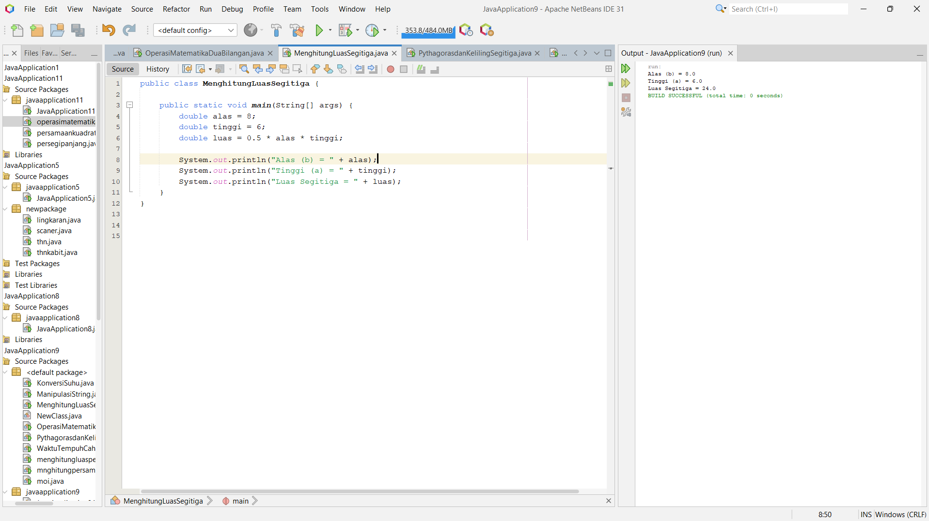
6. Pythagoras & Keliling Segitiga
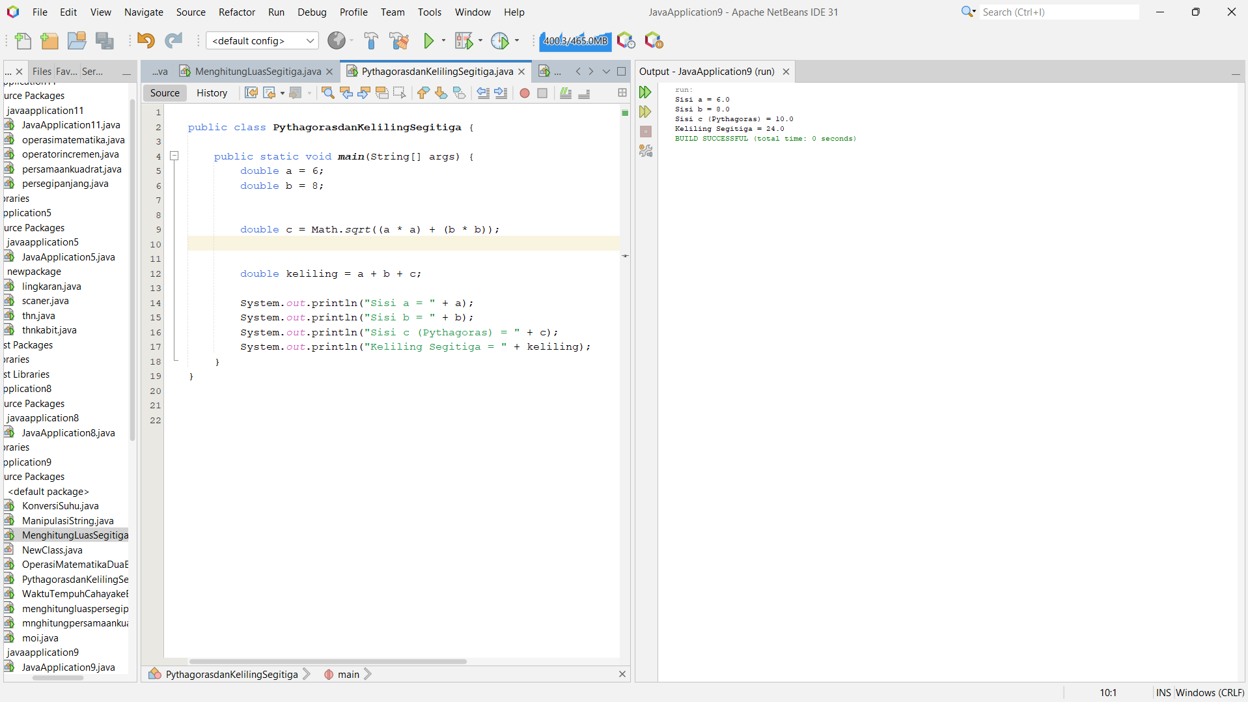
7. Konversi String
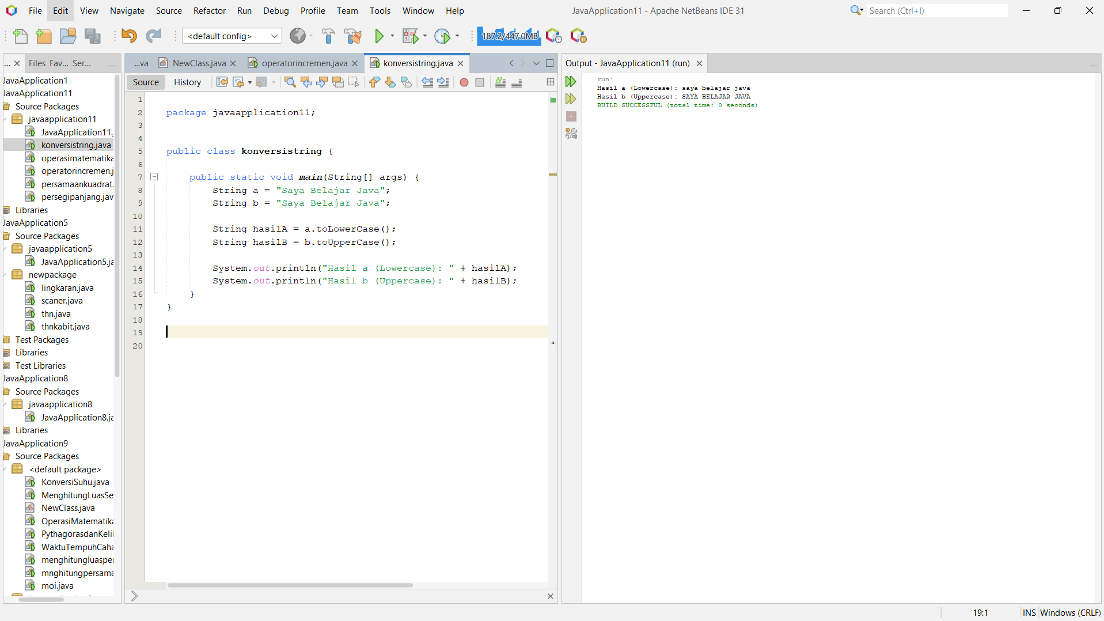
8. Waktu Tempuh Cahaya ke Bulan & Matahari
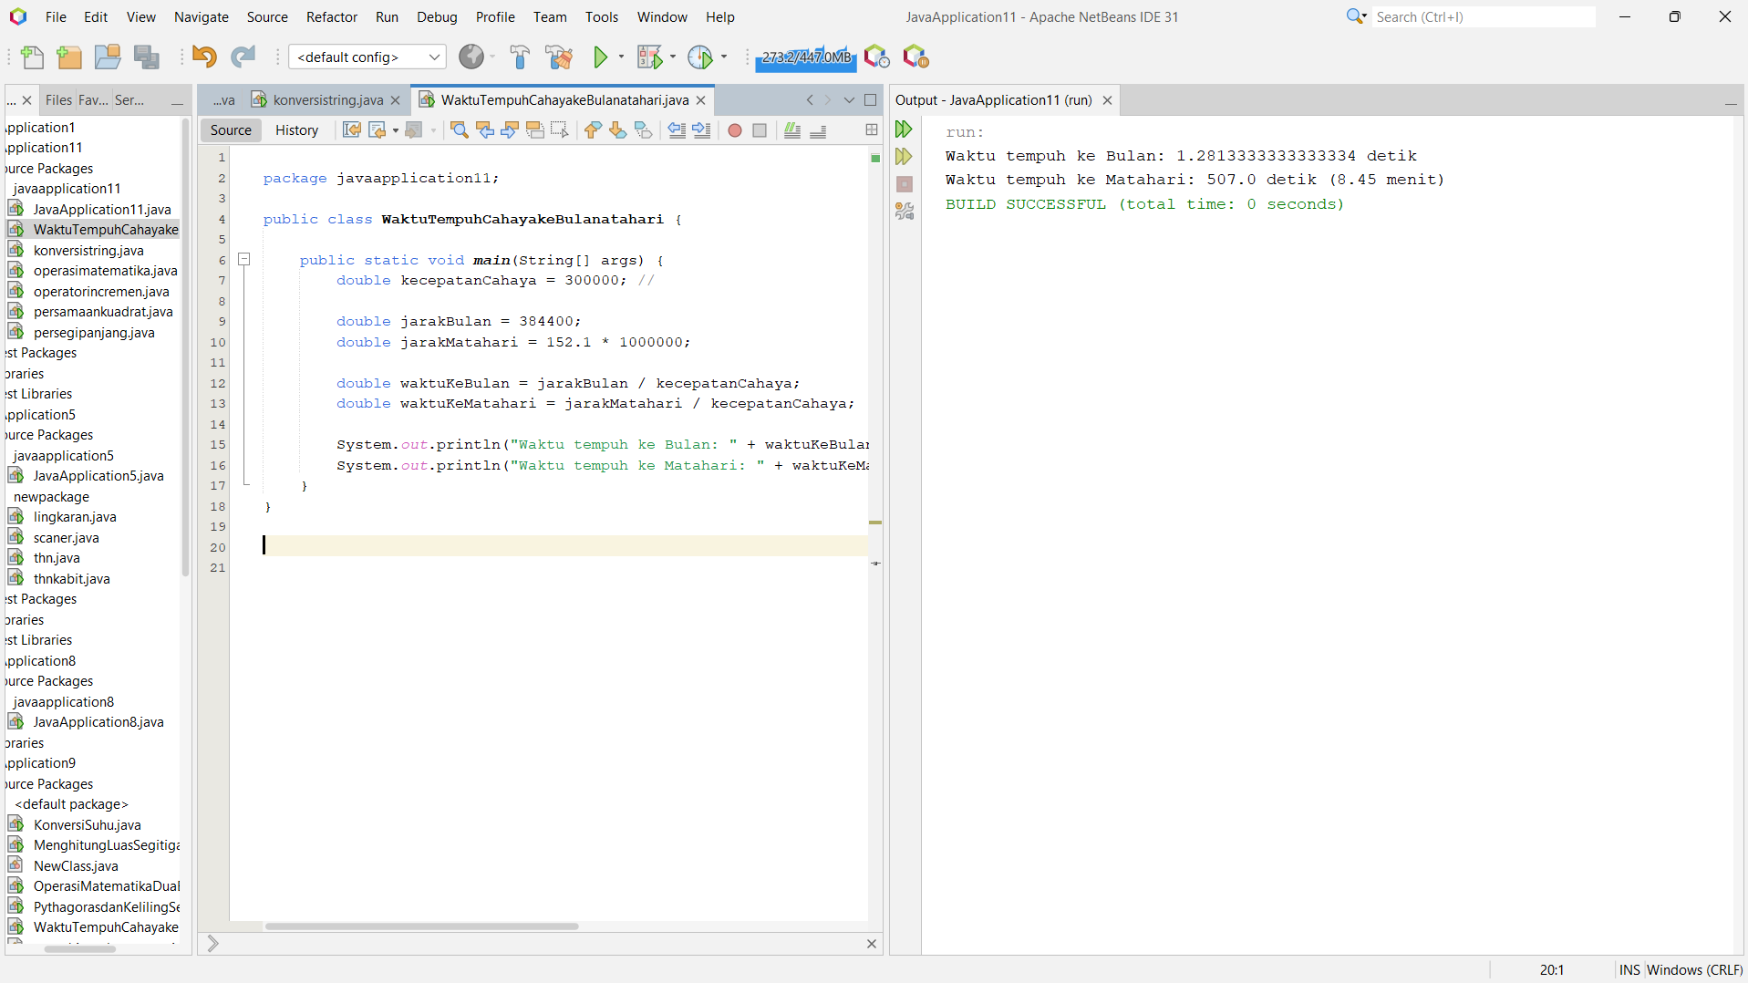
9. Konversi Suhu
